UDC

中华人民共和国国家标准
P GB ×××××-××××

食品工业洁净用房建筑技术规范

Construction Guide to Good Hygiene Practice in Food Processing
〈征求意见稿〉

201×－××－××发布 201×－××－××实施
中 华 人 民 共 和 国 住 房 和 城 乡 建 设 部 | 联合发布
中华人民共和国国家质量监督检验检疫总局 | 联合发布

前 言

根据住房和城乡建设部《关于印发<2008年工程建设标准规范制订、修订计划（第一批）>的通知》（建标[2008]102号）的要求，标准编制组经过广泛调查研究，认真总结实践经验，参考有关国际标准和国外先进标准，并在广泛征求意见的基础上，制定本规范。

本规范的主要内容有：1.总则、2.术语、3.工厂平面布置、4.洁净用房分级和环境参数、5.工艺设计、6.建筑、7.通风与净化空调、8.给水排水、9.电气、10.洁净用房的污染控制要求、11.检测验证与验收。
本规范由住房和城乡建设部负责管理和对强制性条文的解释，中国建筑科学研究院负责具体技术内容的解释。本规范在执行过程中有意见和建议，请寄中国建筑科学研究院 建筑环境与节能研究院（地址：北京市朝阳区北三环东路30号，邮编：100013）。
本规范主编单位： 中国建筑科学研究院
本规范参编单位：同济大学、浙江大学建筑设计研究院、总后建筑设计院、杭州娃哈哈集团有限公司、苏净集团苏州安泰空气技术有限公司、上海北亚洁净工程有限公司、重庆思源安装工程有限公司、北京洲际资源环保科技有限公司、上海松华空调净化设备有限公司、北京方浩赛阳科技有限公司、广西工联工业工程咨询设计有限公司、广西凌云浪伏茶业有限公司

本规范主要起草人：许钟麟、张益昭、曹国庆、潘红红、沈晋明、胡吉士、刘凤琴、郭丽、金真、王啸波、梁志忠、张敦杰、洪玉忠、王晓辉、郑云

本规范主要审查人员：

目次

1 总则 1
2 术语 2
3 工厂平面布置 5
3.1 一般规定 5
3.2 总平面布置 5
3.3 洁净生产区 5
3.4 仓储区 6
4 洁净用房分级和环境参数 7
4.1 一般规定 7
4.2 分级 7
4.3 环境参数 8
5 工艺设计 9
5.1 工艺布局 9
5.2 工艺设备与工艺管道 9
5.3 物流与物料净化 9
5.4 人员净化 10
6 建筑 11
6.1 一般规定 11
6.2 建筑装饰 11
6.3 围护结构内表面抗菌涂饰工程 11
7 通风与净化空调 12
7.1 系统 12
7.2 气流组织 12
7.3 净化送风参数 13
8 给水排水 14
8.1 一般规定 14
8.2 给水 14
8.3 排水 15
8.4 消防给水和灭火设备 16
9 电气 17
9.1 配电 17
9.2 照明 17
10 洁净用房的污染控制要求 18
10.1 对卫生标准操作程序的要求 18
10.2 对人员管理的要求 18
10.3 对消毒管理的要求 18
10.4对空调净化设备管理的要求 19
10.5对危险品管理的要求 20
10.6 虫害、鼠害控制 20
11 检测、验证与验收 21
11.1 环境参数检测 21
11.2 确认和验证 21
11.3 工程验收 21
附录A 食品生产推荐的良好卫生生产环境 22
附录B 食品工业洁净用房生产工艺温湿度要求 23
本规范用词说明 24
引用标准目录 25
附：条文说明 26

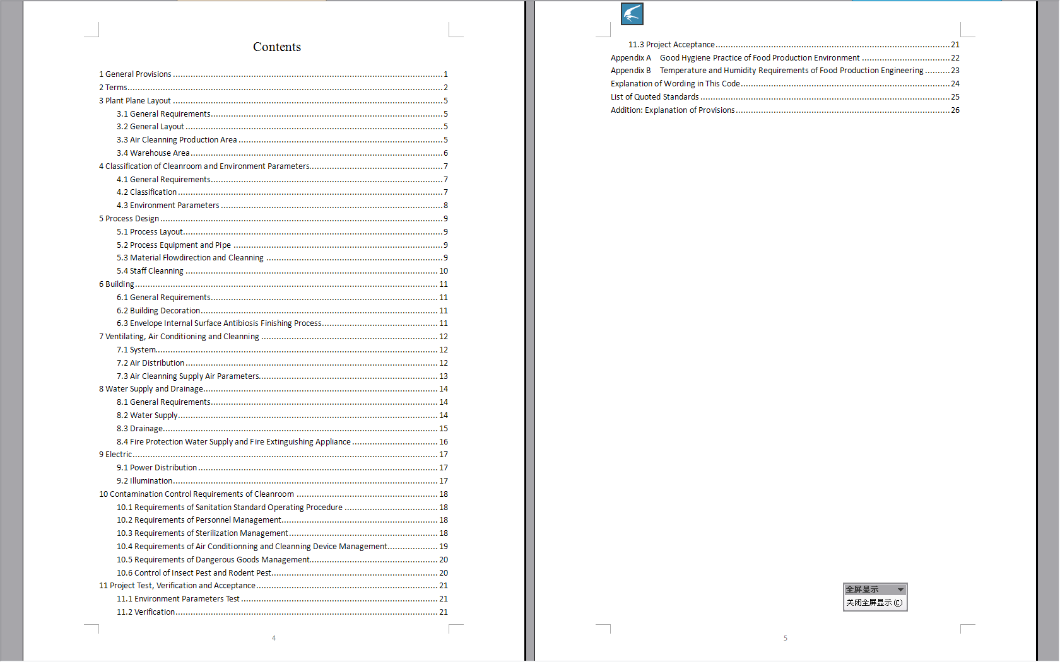

食品工业洁净用房建筑技术规范

1 总则
    - 为提高食品生产环境卫生条件和污染控制管理水平，正确应用空气洁净技术，制订本规范。
    - 本规范适用于需要使用洁净用房从事生、熟食品、饮品和保健食品加工和生产的工厂的设计、施工、工程检测和工程验收。
    - 食品工业洁净用房的建筑除应符合本规范规定外，还应符合国家现行有关标准的规定。

2 术语
    - 食品 food
供人食用或者饮用的成品和原料以及按照传统既是食品又是药品的物品，但不包括以治疗为目的的物品。
    - 食品工业 food industry
以农业、渔业、畜牧业、林业或化学工业的产品或半成品为主要原料，制造、提取、加工成食品或半成品，具有连续而有组织的经济活动工业体系。
    - 洁净用房 clean room
空气悬浮粒子浓度受控的房间，也称洁净室。它的建造和使用应减少室内诱入、产生及滞留的粒子。室内其它有关参数如温度、湿度、压力等按要求进行控制。
    - 良好卫生生产环境（GHP） good hygiene practice
针对食品危害的过程控制体系，通过对食品生产全过程进行危害分析、污染控制、关键点控制而营造的符合食品卫生条件的生产环境。
    - 关键控制区域critical control zone
食品加工过程中的一个区域，若该区域控制不当，极可能造成、引发或导致危害，或导致成品污染，或导致成品分解。
    - 背景区域background zone
同一洁净用房内，除去关键控制区域以外的其他区域。
    - 食品接触面food contact surfaces
接触食品的那些表面以及经常在正常加工过程中会将污水滴溅在食品上或溅在接触食品的那些表面上的表面。包括用具及接触食品的设备表面。
    - 人身净化用室 room for cleaning human body
人员在进入洁净区之前按一定程序进行净化的房间。
    - 物料净化用室 room for cleaning material
物料在进入洁净区之前按一定程序进行净化的房间。
    - 含尘浓度 particle concentration
单位体积空气中悬浮粒子的颗数。
    - 含菌浓度 microorganisms concentration
单位体积空气中微生物的数量。
    - 空气洁净度 air cleanliness
以单位体积空气中某粒径粒子的数量来区分的洁净程度。
    - 气流流型 air pattern
室内空气的流动形态。
    - 空气吹淋室 air shower
利用高速洁净气流吹落并清除进入洁净用房人员或物料表面附着粒子的小室。
    - 缓冲室 buffer room
设置在洁净用房出入口、有高效过滤器送风、有一定换气次数的房间。
    - 传递窗 pass box
在洁净用房隔墙上设置的传递物料和工器具的箱体，两侧装有不能同时开启的窗扇。
    - 洁净工作服 Clean working garment
为把工作人员的粒子限制在最小程度所使用的发尘量少的洁净服装。
    - 空态 as-built
设施已经建成，净化空调系统运行正常，但无生产设备、材料及人员的状态。
    - 静态 at-rest
设施已经建成且齐备，净化空调系统运行正常，现场没有人员，但生产设备已安装完毕而未运行的状态；或生产设备停止运行并进行自净达到20min后的状态；或正在按建设方（用户）和施工方商定的方式运行的状态。是洁净用房的三种占用状态（空态、静态、动态）之一。
    - 动态 operational
空调净化与生产设施以规定的方式运行，有规定的人员在场的状态。
    - 高效空气过滤器 high efficiency particulate air filter
用于进行空气过滤且按GB/T 6165 规定的钠焰法检测，过滤效率不低于99.9%的空气过滤器。
    - 纯化水purity water
蒸馏法、离子交换法、反渗透或其它适宜的方法制得的，不含任何附加剂的水。
    - 工艺用水 process water
食品生产工艺中使用的水，包括饮用水和纯化水。
    - 浮游菌 airborne bacteria
悬浮在空气中的带菌微粒。
    - 沉降菌 settlement bacteria
降落在表面上的带菌微粒。
    - 消毒sanitize
对食品接触面进行适当处理的过程，该过程能有效地破坏危害公众健康的微生物细胞，并大量减少其它不良微生物的数量，但其对产品及对消费者的安全性无不良影响。
    - 综合性能评定comprehensive performance judgment
对已竣工验收的洁净用房的工程技术指标进行综合检测和评定。

3 工厂平面布置

3.1 一般规定
    - 建有洁净用房的食品工厂的选址、设计、布局、建设和改造应符合食品洁净生产要求，不得发生污染、交叉污染和混料。
    - 厂区的生产环境应整洁，路面及运输不应对食品的生产造成污染。
    - 食品工厂内的洁净生产区入口应有门禁措施，防止未经批准人员的进入。

3.2 总平面布置
    - 建有洁净用房的食品工厂厂区内的建筑物的位置应满足食品生产工艺的需要，划分生活区和生产区；生产区中应明确区分洁净生产区、一般生产区和非食品处理区。
    - 生产过程中发生空气污染严重的建筑，应建在厂区内常年最多风向的下风侧。
    - 相互有影响的生产工艺，不宜设在同一建筑物内，当设在同一建筑物内时，各自生产区域之间应有隔断措施。生产发酵产品应具备专用发酵车间。
    - 一般生产区应包括仓储用房、非洁净生产用房、外包装用房等。
    - 非食品处理区应包括动力、配电、机修等用房和空调冷冻机房等。

3.3 洁净生产区
    - 有无菌要求但不能够实行最终灭菌的工艺和虽能实行最终灭菌，但灭菌后有无菌操作的工艺，应在洁净生产区内进行。
    - 有良好卫生生产环境要求的洁净生产区，应包括易腐性食品、即食半成品或成品的最后冷却或包装前的存放、前处理场所，不能最终灭菌的原料前处理、产品灌封、成型场所，产品最终灭菌后的暴露环境，内包装材料准备室和内包装室，以及为食品生产、改进食品特性或保存性的加工处理场所和检验室等。
    - 洁净生产区应按生产流程及相应洁净用房等级要求合理布局。生产线布置不应造成往返交叉和不连续。
    - 生产区内有相互联系的不同等级洁净用房之间应按照品种和工艺的需要，设置缓冲室等防止交叉污染的措施，缓冲室面积不应小于3m²。
    - 原料前处理（如切割、磨碎、烹调、提取、浓缩和稀配等）不得与成品生产使用同一洁净区域。
    - 生产车间内应划出与生产规模相适应的面积和空间作为物料、中间产品、待验品和成品的暂存区，并应严防交叉、混淆和污染。
    - 检验室宜独立设置，对其排气和排水应有相应处理措施。对样本的检验过程有空气洁净要求时，应设洁净工作台。

3.4 仓储区
    - 仓储区位置应便于物流和卫生管理，宜靠近厂区的货运大门，不宜设在中心部位。
    - 各种物料、产品应按品种分类分批储存。同一库内不得储存相互影响食品风味的物品。
    - 储存物料、产品应符合先进先出的原则，应便于及时剔除不符合质量和卫生标准的物品。
    - 仓储区内应有退货或召回的物料或产品单独隔离存放的区间。

4 洁净用房分级和环境参数

4.1 一般规定
    - 食品工业洁净用房应根据食品生产对除菌除尘和无菌生产要求的高低分级。
    - 洁净用房应明确其中生产的关键控制点、关键区域和背景区域，分别定级，缩小高级别区域的面积。

4.2 分级
    - 食品工业洁净用房宜分为以下4个等级：
I 级 高污染风险的洁净操作区。高污染风险是指进行风险评估时确认在不能最终灭菌条件下，食品容易长菌、配制灌装速度慢、灌装用容器为广口瓶、容器须暴露数秒后方可密闭等状况。
Ⅱ级 I级区所处的背景环境，或污染风险仅次于I级的涉及非最终灭菌食品的洁净操作区。
Ⅲ级 生产过程中重要程度较次的洁净操作区。
Ⅳ级 属于前置工序的一般清洁要求的区域。

    - 各级洁净用房应符合表4.2.2对细菌数量的要求。
表4.2.2洁净区微生物监控的最低动态标准
洁净用房等级 | 空气浮游菌cfu/m³ |  | 空气沉降菌（φ90mm） |  | 表面微生物（动态）
洁净用房等级 |  |  |  |  | 接触皿（φ55mm）cfu/皿 |  | 5指手套cfu/手套
洁净用房等级 | 静态 | 动态 | 静态cfu/30min | 动态cfu/4h | 与食品接触表面 | 建筑内表面 | 5指手套cfu/手套
I级 | 5 | 10 | 0.2 | 3.2 | 2 | 不得有霉菌斑 | ＜2
Ⅱ级 | 50 | 100 | 1.5 | 24 | 10 | 不得有霉菌斑 | 5
Ⅲ级 | 150 | 300 | 4 | 64 | 不作规定 | 不得有霉菌斑 | 不作规定
Ⅳ级 | 500 | 不作规定 | 不作规定 | 不作规定 | 不作规定 | 不得有霉菌斑 | 不作规定

注：① 表中各数值均为平均值，单点最大值不宜超过平均值的2倍；
② 动态检测时可使用多个沉降皿连续进行监控，但单个沉降皿的暴露时间可以小于4h，按实际时间计算沉降菌。
③ 与食品接触表面不得检出沙门氏菌和金黄色葡萄球菌。

    - 各级洁净用房应符合表4.2.3对空气洁净度的要求。
表4.2.3各级洁净用房的悬浮微粒标准
洁净用房等级 | 悬浮微粒最大允许数/m³
洁净用房等级 | 静态 |  | 动态
洁净用房等级 | ≥0.5μm | ≥5μm | ≥0.5μm | ≥5μm
I级 | 3520 | 29 | 35200 | 293
Ⅱ级 | 352000 | 2930 | 3520000 | 29300
Ⅲ级 | 3520000 | 29300 | 不作规定 | 不作规定
Ⅳ级 | 35200000 | 293000 | 不作规定 | 不作规定

    - 洁净用房工程验收时必须达到相应各等级的静态标准，生产操作全部结束，操作人员撤离现场并经30 min自净后洁净区的洁净度应达到相应各级的静态标准。
    - 应根据不同生产阶段、不同关键控制点或食品本身的属性（包括水分含量、酸碱性、营养性以及防腐剂含量等）在对应等级的洁净区域内进行食品生产。涉及婴幼儿和特殊高危人群的食品，可提高生产环境洁净用房等级。食品检验应在I级环境中进行。推荐的良好卫生生产环境见附录A。

4.3 环境参数
    - 食品工业洁净用房的温度和湿度，应符合下列规定。
1 生产工艺对温度和湿度有特殊要求时，应根据工艺要求确定，参见附录B。
2 生产工艺对温度和湿度无特殊要求时，I级、Ⅱ级洁净用房温度应为20～25℃，相对湿度应为30％～65％；Ⅲ级洁净用房温度应为18～26℃，相对湿度应为30％～70％。
    - 食品工业洁净用房应根据生产要求提供照度，并应符合下列规定：
1 检验场所工作面混合照明的最低照度不应低于500 lx，加工场所工作面的最低照度
不应低于200 lx。
2 辅助工作室、走廊、气闸室、人员净化和物料净化用室的照度值不宜低于100 lx。
3 对照度有特殊要求的生产部位可设置局部照明。
    - I级洁净用房的噪声级（静态）不应大于65dB（A），其他等级洁净用房噪声级（静态）不应大于60dB（A）。

5 工艺设计

5.1 工艺布局
    - 工艺平面应与工艺要求的洁净用房等级相适应，能防止食品、食品接触面和食品包装受到污染。原料、半成品、成品、生食和熟食应在各自独立的有完整分隔的生产区内加工作制作；不同洁净区的生产人员进出路线应分开。
    - 工艺设备布置应符合生产流程要求，同类型设备宜集中布置。
    - 工艺布置应使原料、半成品的运输距离最短，避免人员、物料（物品）的往返。
    - 操作台之间、设备之间以及设备与建筑围护结构之间应有安全维修和清洁的距离。
    - 生产和操作过程中产生粉尘和气体污染的工艺设备宜布置在洁净用房外，如必须布置在室内时，宜靠墙布置且靠近回、排风口，或设局部排风装置。
    - 车间的冷库宜靠墙布置。

5.2 工艺设备与工艺管道
    - 工艺设备的设计、选型、安装应便于清洗、消毒或灭菌。
    - 工艺设备及其安装用的机械设备在进入洁净用房安装现场前，应清洁并检查有无不宜进入洁净环境的材料。
    - 生产过程中有腐蚀性介质排出的工艺设备宜集中布置，便于对排出物收集处理。
    - 工艺管道的设计和安装应避免死角、盲管，在满足工艺要求的前提下力求短捷。
    - 穿过围护结构进入洁净用房的工艺管道，应设套管，套管内管材不应有焊缝与接头，管材与套管间应用不燃材料填充并密封。
    - 用于灌注食品的压缩空气或清洁食品接触面的压缩空气，应经过过滤处理，应至少达到与环境相同的洁净度。
    - 洁净用房内安装、检修工艺设备和管道时，现场的净化空调系统应正常运行。

5.3 物流与物料净化
    - 进入洁净用房的物流应与人流分门而入，应使用不同的通道，做到单向输送，不得交叉。
    - 物流程序应包括：外包清洁、拆包、传递或传输。
    - 进入洁净区的各种物料、原辅料、设备、工具和包装材料等，均应在拆包间内清理、吹净、拆包。拆包间应跨洁净区与非洁净区设置。
    - 不能拆除外包装的应在拆包间对其表面进行清洁或消毒。
    - 在不同等级的洁净用房之间进行物料传递时，应采用传递窗或落地式传递窗。
    - 当采用传送带连续传送物料、物件时，除非具有连续消毒条件，传送带不应穿越非洁净区，应在洁净区与非洁净区之间设置缓冲设施，并在两区之间分段传送。
    - 当用电梯传送物料、物件时，电梯宜设在非洁净区，输送人员、物料的电梯应分开设置。当必须将电梯设在洁净区时，电梯前应设缓冲室。
    - 当生产流水作业需要在洁净用房墙上开洞时，宜在洞口保持从洁净用房等级高的一侧经孔洞压向洁净用房低的一侧的定向气流，洞口气流平均风速应≥0.2m/s。

5.4 人员净化
    - 人员通过用房宜包括雨具存放、换鞋、存外衣、卫生间、盥洗室、淋浴室、换洁净或无菌工作服、换无菌鞋和空气吹淋室等部分。
    - 更衣室内脱衣区和穿洁净衣区应有分隔，穿洁净衣区宜按Ⅲ～Ⅳ级洁净用房设计。
    - 可灭菌食品生产人员净化程序宜按图5.4.3顺序安排。
图5.4.3 可灭菌食品生产区人员净化程序

    - 不可灭菌食品生产人员净化程序应按图5.4.4顺序安排。
图5.4.4 不可灭菌食品生产区人员净化程序

    - 宜在生产人员通道上设置手消毒器和手消毒擦拭巾。

6 建筑

6.1 一般规定
    - 食品工业洁净用房的建筑设计除应满足生产需求外，还应满足不产尘、不积尘、耐腐蚀、防潮、防霉、易清洁的规定，并符合防火、环保要求。
    - 食品工业洁净用房的装饰应便于安排空调净化设备、风管和风口，室内净高应满足生产工艺要求，并不宜低于3m。

6.2 建筑装饰
    - 生产车间内的地面和墙面应使用非吸收性、不透水、不结露、易清洗消毒、不藏污纳垢的浅色材料铺设，并应平坦光滑。管道、灯具、风口采用易擦洗、消毒的产品，应避免出现不易清洁的部位。
    - 生产过程中有腐蚀性介质排出的设备所在的地面应局部设立围堰。
    - 墙角及柱角与墙面的交接应用曲率半径不小于3cm的圆弧过渡，所有阳角宜为圆角。墙角拐弯处和推车通道的相应高度墙面应有防撞设施。
    - 木质材料不得外露使用。所有门均不应采用木质门，宜能自动关闭。
    - 当洁净走廊设外窗时，应设双层密闭外窗。

6.3 围护结构内表面抗菌涂饰工程
    - 不能灭菌的食品生产车间围护结构内表面可涂饰抗菌防霉涂料。
    - 相对湿度经常超过75%或有蒸气作业的房间或关键区域的内表面当涂饰抗菌防霉涂料时，抗菌涂料的防霉等级应达到现行行业标准《抗菌涂料》HG/T 3950规定的零级，涂料中有害物质限量应符合现行国家标准《室内装饰装修材料》GB 18582的要求，并应根据使用情况定期重涂。
    - 抗菌涂饰工程的基层处理应符合下列要求：
1. 新建建筑物的混凝土或抹灰层在涂饰涂料前应涂刷抗碱封闭底漆，若是旧墙面，还应事先清除疏松的旧装饰层。
2. 金属板材基底必须先涂饰金属底漆。
3. 混凝土或抹灰基层的含水率不应大于10%。
4. 基层腻子应平整、坚实，用水用蒸汽的房间必须使用耐水腻子。

7 通风与净化空调

7.1 系统
    - 食品工业洁净用房宜采用局部净化方法，保护关键区域达到所需的控制参数。
    - 空气净化系统应设立三级过滤，其位置为新风口、风机正压段、送风口。
    - I、Ⅱ级洁净用房的送风口应安装高效空气过滤器，Ⅲ、Ⅳ级应安装不低于亚高效的空气过滤器。
    - 风机正压段宜设不低于中效的空气过滤器。
    - 洁净用房回风口应安装初阻力不大于30Pa、细菌一次通过的除菌效率不低于90%、颗粒物一次通过的计重过滤效率不低于95%的空气过滤器。
    - 普通集中空调系统回风口应安装初阻力不大于20Pa、细菌一次通过的除菌效率不低于90%、颗粒物一次通过的计重过滤效率不低于95%的空气过滤器。
    - 室外可吸入颗粒物浓度PM10未超过《环境空气质量标准》GB 3095中二级标准时，新风口宜设粗效和中效空气过滤器。室外可吸入颗粒物浓度PM10超过上述二级标准时，宜在新风口增设第三道低阻高中效空气过滤器。
    - 有高温、高湿、臭味和气体（包括蒸汽及有毒气体）或粉尘产生（如磨粉工段）的场所不得使用循环风，应有排风处理，排风应符合相关国家标准的要求。
    - 洁净用房的空调系统应有风机启停顺序和温湿度的自动控制系统。
    - 空调机组内过滤器前后应安装压差计。
    - 风口和风管应方便清洗，易堵和清洗频繁的管段可采用纤维织物风管。
    - 物料收集用的排风管道宜采用304或316不锈钢。

7.2 气流组织
    - 室内气流应保持定向流，即应从清洁区域流向污染区域。
    - I级采用四周加围挡壁的局部垂直单向流，I级的背景环境及其他级别洁净用房宜采用非单向流。
    - 局部I级洁净用房送风口面积应比下方控制区面积每边至少各大20cm以上。
    - 局部I级洁净用房送风口下方，在不妨碍操作的条件下，应设柔性或刚性围挡壁。围挡壁至少下垂至送风口下0.5m，也可低于操作面。
    - 当围挡壁离地高于1.8m时，若局部I级洁净用房送风口面积不小于全室面积的1/14，则局部I级洁净用房的Ⅱ级背景环境中可不另设送风口。
    - Ⅰ级洁净用房回风口应均匀分布在下部两侧；其他等级洁净用房回风口宜均匀分布在下部两侧，当只能一侧布置时，生产线应布置在送风口正下方。

7.3 净化送风参数
    - Ⅰ级洁净用房操作台高度（一般为地面上0.8m）的截面风速不应小于0.2m/s，如操作面为实体平面，此高度可上调0.25m。
    - 不同等级洁净用房的换气次数应满足下列规定：

Ⅱ级 | 不小于20次/h
Ⅲ级 | 不小于15次/h
Ⅳ级 | 不小于10次/h
无等级要求 | 不小于5次/h

    - 新风量按每人不小于40m³/h设计，还应满足排风和维持正压的需要。
    - 相邻相通的洁净用房之间以及洁净区与非洁净区之间应保持≥5Pa的静压差。洁净区对室外应保持≥10Pa的正压差。
    - 有内部污染产生的房间宜保持相对负压，对外来污染有控制要求的房间宜保持相对正压。

8 给水排水

8.1 一般规定
    - 食品工业洁净用房的工艺给排水系统，从设计、施工到生产运行应有可靠性验证。
    - 暴露在Ⅰ~ Ⅲ级洁净区内的给水管道应为不锈钢管。
    - 洁净用房内的给水排水干管应敷设在技术夹层或技术夹道内。洁净用房内管道宜暗装。
    - 管道外表面存在结露风险时，应采取防护措施。防结露层外表面应光滑易于清洗，并不得对洁净用房造成污染。
    - 管道穿过洁净用房墙壁、楼板时应设套管，管道和套管之间应采取密封措施。

8.2 给水
    - 洁净用房内的给水应符合饮用水标准，应有两路进口，且为连续正压系统供给。
    - 洁净用房生产用水直接进入产品，其外观、色泽、口味和品质必须符合国家有关标准与规范的规定：
    - 洁净用房内的洗浴及卫生设备应符合下列规定：
- 洁净用房内应设置洗手、消毒、干手设备，并应设有可调节冷热水的龙头，其数量应符合使用要求。
- 贮热水的设备水温不应低于60℃；当设置循环系统时，循环水温度应在50℃以上。
- 车间入口处每10～15人宜设一套洗手、消毒设备，并应采用非手动开关，使用酸化水。
- 进入洁净用房前设置鞋消毒池的，宜采用酸化水。
- 洁净用房内的给水管与卫生器具及设备的连接必须有空气隔断，严禁直接相连。
    - 洁净用房内的给水系统应根据生产、生活和消防等各项用水对水质、水温、水压和水 量的要求分别设置独立的系统，其管路应有颜色区别。
    - 纯水供水管道应采用循环供水方式，并应符合下列规定:
- 循环附加水量为使用水量的30%～100%。
- 干管流速为1.5～3m/s。
- 不循环的支管长度应不大于6倍管径。
- 供水干管上应设有清洗口。
- 管道系统各组成部分应密封，不得有渗气现象。
    - 纯化水制备应符合下列规定：
1. 终端净化装置的设置应靠近使用点。
2. 储罐和输送系统，应有在位清洗和消毒措施，储罐通气口应安装不脱落纤维的疏水性过滤器。
3. 给水管路应采用内壁抛光的不锈钢管或无污染的给水塑料管，需满足食品级管材标准（含工艺管路、储罐）。
4. 制水设备、输送管道和储罐的材料，应无毒、耐腐蚀，管道应避免死角、盲管，纯化水等生产用水应在制备、储存和分配过程中，防止微生物的滋生和污染。对在生产过程中使用的管道，储罐和容器，应定期清洗、消毒或灭菌。消毒应采用无毒、无残留、无污染的消毒剂。
5.纯化水在制备、储存和分配过程中，严格控制系统温度（指导值小于22℃），避免微生物的滋生和污染。
    - 管材选择应符合下列要求:
- 洁净用房的给水管， 应采用不锈钢管或给水塑料管。
- 洁净用房纯水管道的管材必须满足生产工艺要求，根据需要可选择优质不锈钢管或无毒给水塑料管等管材。
- 管道配件应采用与管道相应的材料。
    - 对直接或间接接触产品包装的循环冷却水，必须定期进行微生物检测或控制水中残留量。
    - 纯水和冷却水管道应预留清洗口，制水管路应以颜色区分。
    - 洁净厂房周围应设置洒水设施。

8.3 排水
    - 洁净用房的排水系统应根据工艺设备排出的废水性质、浓度和水量等特点确定。有害废水经废水处理，达到国家排放标准后排出。
    - 生产车间地面应有1%～2%的排水坡度坡向地漏或排水沟。洁净用房内的排水设备以及与重力回水管道相连接的设备，必须在其排出口以下部位设高度大于50mm的水封装置。
    - 洁净用房内的卫生器具和装置的污水透气系统应独立装置。
    - 洁净用房内的地漏等排水设施的设置应符合下列要求:
1. I级洁净用房内不应设地漏。
2. Ⅱ级洁净用房内不宜设地漏，如必须设置时，应采用专用地漏，且有防污染错施。
3. I、Ⅱ级洁净用房内不宜设排水沟。
4. I、Ⅱ级洁净用房内不应有排水立管穿过；其它洁净用房内如有排水立管穿过时，不应设检查口。
5. 连接排水管处应有可清洁的排渣口。
6. 非洁净用房中的排水管有残留杂物，可设带篦子的排水明沟，沟底为圆弧。明沟终点设沉渣坑，除渣后的废水接排水管道。
    - 洁净用房的地漏与排水管应以弯头连接，要有高于50MM的水封装置，连接管处设有清洁排渣口。

8.4 消防给水和灭火设备
    - 洁净用房的消防给水和固定灭火设备的设置应符合现行国家标准《建筑设计防火规范》GB50016的要求。
    - 洁净用房的生产层及上下技术夹层（不含不通行的技术夹层），应设置室内消火栓。消火栓的用水量不小于10L/s，同时使用水枪数不少于2支，水枪充实水柱长度不小于10m，每只水枪的出水量应按不小于5L/s计算。
    - 洁净用房内各场所必须配置灭火器，其设计应满足现行国家标准《建筑灭火器配置规范》GB50140的要求。
    - 设有贵重设备、仪器的房间内设置固定灭火设施时，除应符合现行国家标准《建筑设计防火规范》GB50016的规定外，还应符合下列要求:
1．当设置自动喷水灭火系统时，宜采用预作用式自动喷水灭火系统。
2．当设置气体灭火系统时，不宜采用能导致人员窒息和对保护对象产生二次损害的灭火剂。

9 电气

9.1 配电
    - 食品工业洁净用房的电气设备和器材应按湿度条件选择。
    - 车间内的分配电装置和自动控制设备应满足所在车间防水、汽和酸碱腐蚀的要求。
    - 有防爆要求的车间应选用防爆型设备。

9.2 照明
    - 洁净用房的灯具宜采用吸顶灯，潮湿和有水雾的车间应采用防潮灯具，防爆车间应采用防爆灯具。
    - 生产车间及辅助用房的最低照度应符合本规范4.3.2条款规定。
    - 应有应急照明设施。

10 洁净用房的污染控制要求

10.1 对卫生标准操作程序的要求
    - 洁净用房应有控制污染的综合措施。应制订洁净用房内如何具体实施清洗、消毒和卫生保持的作业指导性文件，即卫生标准操作程序（SSOP）。
    - 卫生操作程序应包括以下内容：
1. 食品和食品接触面的水（冰）的安全，有关要求应符合本规范第八章的规定。
2. 食品接触面的清洁、卫生和安全应符合本规范第四章的规定。
3. 确定食品被交叉污染的隐患，给出安全措施。
4. 操作人员的卫生控制，特别是手的清洁与消毒；卫生间、洁具间、工具间的卫生维护与保持。
5. 防止食品被润滑剂、燃料、清洗消毒用品、冷凝水及其他化学、物理和生物的污染物污染。
6. 正确标示、存放和使用各类有毒化学物质。
7. 食品加工人员的健康控制。
8. 鼠害、虫害的防治。

10.2 对人员管理的要求
    - 进入洁净区的人员仅限于该区域生产操作人员和经批准的人员。
    - 进入洁净区的人员不得化妆和佩戴饰物，不得裸手直接接触食品和内包装材料。
    - 食品生产人员应有健康档案，患传染病、皮肤病、创伤未痊愈和刚拔过牙的人不得进入洁净区工作。
    - 对所有进入洁净区的人员应进行个人卫生习惯的培训，特别是进入生产区前的洗手教育。

10.3 对消毒管理的要求
    - 设置与生产规模、品种、人员素质等相适应的清洗、消毒与灭菌设施，包括雾化消毒设施。
    - 在洁净区入口处宜设独立隔间的洗手消毒室，不能最终灭菌食品的生产、检验、包装车间以及易腐败即食性成品车间必须设置独立隔间的手消毒室。
    - 清洗室的设置，应符合下列要求：
1. I~Ⅲ 级洁净区的设备、容器、工器具及洁净工作服宜在本区域外设置专区清洗，Ⅳ级洁净区的清洗室可设置在本区域内，清洗室的洁净用房等级不应低于Ⅳ级。
2. 设备、容器及工器具洗涤干燥或灭菌后，应在与其使用环境相同的洁净用房等级下存放。
    - 不便移动的设备应设置在位清洗、消毒或灭菌设施，这些设施包括相应装置，制备、配置清洗剂、消毒剂及纯蒸汽的装置及循环输送管路等。
    - 无菌工作服的洗涤和干燥设备宜专用。洗涤干燥后的无菌工作服应在I级洁净环境下整理，并应及时灭菌。
    - 对洁净用房的内墙表面应定期清洗消毒。
    - 洁净用房内的墙面、设备、器具及洗手消毒宜采用对人体和食品无害的绿色环保消毒液，当使用酸性氧化电位水时，应符合下列要求：
- 应在冲洗干净后用酸性氧化电位水消毒。
- 酸性氧化电位水的PH=2.0~2.7，OPR=1130~1230mv，有效氯的含量50~70mg/L。
- 制备酸性氧化电位水的硬度应小于50mg/L,要随制随用，在流动中冲洗或浸泡。PH值、ORP及有效氯的含量应在线监测,自动控制在有效范围内。
- 间歇使用酸化水消毒时，使用前应放空滞留在管道中的酸化水。密闭、透光储罐中的酸化水，一般也不得超过3天。
5. 应有相应的制备、储存和输送酸性氧化电位水的在线监测和实时显示措施。
    - 洁净用房内的设备、器具及工作人员手的一般清洗宜采用氧化电位水的副产品碱性水。碱性水管道应定期用酸化水清洗。
    - 洗手、消毒宜选用碱、酸、停、碱水定时（10秒、20秒、3秒、5秒、）的自动洗手装置。
    - 对储罐和管道要规定清洗和灭菌周期。

10.4对空调净化设备管理的要求
    - 不应采用有化学刺激、致癌因素的局部净化设备。
    - 空气净化系统应早于生产开机半小时运行。
    - 洁净用房回风口格栅应保持清洁，确定适当更换时间。
    - 新风口应直接通向室外，新风过滤装置应安在进风口处，宜采用更换方便、更换周期长的节能型过滤装置。
    - 当无压差表提示阻力状态时，应按表10.4.5进行过滤器更换，更换高效过滤器后应检漏。

表10.4.5 过滤器更换周期
类别 | 更换周期
新风入口过滤网 | 1周左右清扫1次，多风沙地区周期更短（可自动更换的除外）
粗效过滤器 | 1～2个月（可自动更换的除外）
中效过滤器 | 2～4个月（可自动更换的除外）
亚高效过滤器 | 1年
高效过滤器 | 3年

    - 对空调器内加湿器和表冷器下的凝水盘，应及时清除沉积物和清洗消毒。

10.5对危险品管理的要求
    - 清洁剂、消毒剂、灭虫灭鼠药剂、杀菌剂、澄清剂、食品添加剂、润滑剂等危险物品的外包装上必须加贴具有明确标志的标签。
    - 危险品不得放置在生产车间内。当生产确需将危险品放在车间，应单独存放于专用场所并由专人负责管理，包括取用登记。

10.6 虫害、鼠害控制
    - 在洁净生产车间外墙之外约3m宽的范围内禁止种草种花，应改铺水泥地面。或者做成30cm以上深和宽的沟，沟内抹水泥，添以卵石，可以在其中设排水。
    - 洁净区大门入口应有防虫设施，宜安装专用防飞虫吹淋装置。
    - 车间下水道的出口处及地漏处应安装防鼠、爬虫的栅、网。
    - 车间进出物料处应采用平台，平台与路面间的墙面应用光滑材料铺设。
    - 当用杀虫剂、灭鼠药等杀虫、鼠害时，应做好对人体、食品、设备工具的污染和中毒的预防设施，用药后应将所有设备、工具彻底清洗。

11 检测、验证与验收

11.1 环境参数检测
    - 环境参数的检测方法应按现行国家标准《洁净室施工及验收规范》GB50591执行。
    - 动态监测点应经评估后确定，不应随意更换。

11.2 确认和验证
    - 洁净用房在设计过程中，应经过对设计文件、图纸的检查确认，验证其符合本规范的规定。
    - 洁净用房在施工安装过程中，应经过对外观检查、设备运转的检查确认，验证其符合本规范的规定。
    - 洁净用房在净化空调系统和水系统安装完成后，应通过调整测试或对其结果的检查确认，验证系统运行符合工艺要求和本规范的规定。
    - 洁净用房在完成11.2.2条的安装确认和11.2.3条的运行确认后，在工程验收之前通过对静态性能全面测定的确认，验证洁净用房及其净化空调系统的综合性能符合本规范的规定。

11.3 工程验收
    - 洁净用房的工程验收应由建设方组织，遵照现行国家标准《洁净室施工及验收规范》GB50591的规定进行。
    - 洁净用房的工程验收必须在有效质检资格的检验单位进行综合性能的全面测定之后进行。

附录A 食品生产推荐的良好卫生生产环境
（资料性附录）

表A.1非最终灭菌食品生产推荐的良好卫生生产环境
洁净用房等级 | 适用的生产阶段或关键控制点
Ⅱ级背景下的I级 | 生食切割
Ⅱ级背景下的I级 | 食品的冷却
Ⅱ级背景下的I级 | 食品灌装（或灌封）、分装、压盖
Ⅱ级背景下的I级 | 灌装前液体或食品的加工、配制
Ⅱ级背景下的I级 | 检验
Ⅱ级 | 直接接触食品的包装材料的存放以及处于未完全密闭状态下的转运
Ⅲ级 | 直接接触食品的包装材料、器具的最终清洗、装配或包装、灭菌
Ⅳ级 | 食品原料的预处理

表A.2最终灭菌食品生产推荐的良好卫生生产环境
洁净用房等级 | 适用的生产阶段或关键控制点
Ⅲ级 | 食品的灌装（或灌封）、包装
Ⅲ级 | 高污染风险食品的配制、加工
Ⅲ级 | 直接接触食品的包装材料和器具的最终清洗后的处理
Ⅳ级 | 轧盖或封口
Ⅳ级 | 灌装前物料的准备
Ⅳ级 | 液体的浓配或采用密闭系统的稀配
Ⅳ级 | 直接接触食品的包装材料的最终清洗

注：此处的高污染风险是指进行风险评估时确认产品容易长菌、配制后需等待较长时间方可灭菌或不在密闭容器中配制等情况。

附录B 食品工业洁净用房生产工艺温湿度要求
（资料性附录）
食品厂房类型 | 属于洁净用房的功能房间 | 温湿度要求
食品厂房类型 | 属于洁净用房的功能房间 | 温度 | 相对湿度
乳制品厂 | 裸露待包装的半成品贮存、充填及内包装车间、微生物接种培养室 | — | —
饮料厂 | 灌装间、乳酸菌发酵间、菌种培养间 | 15～27℃ | ≤50%
保健食品厂 | 生产片剂、胶囊、丸剂以及不能在最后容器中灭菌的口服液等产品生产厂房 | — | —
肉类加工厂 | 加工调理场、最终半成品之冷却及贮存场所、内包装室 | ≤15℃ | —
膨化食品厂 | 内包装车间、调味料配合室 | — | ≤75%
味精厂 | 成品干燥室、筛选室、味精包装室、微生物接种培养室 | — | —
腌渍蔬果厂 | 最终半成品之冷却及贮存室、内包装室 | — | —
糖果厂 | 易腐即食性成品之最终半成品之冷却及贮存室、内包装室 | — | —
水产加工厂 | 易腐即食性成品之最终半成品之冷却及贮存室、易腐即食性成品之内包装室 | — | —
脱水食品厂 | 最终半成品之冷却及贮存室、内包装室 | — | —
食用油脂厂 | 易腐即食性成品之最终半成品之冷却及贮存室、内包装室 | — | —
食用冰品厂 | 调理场、加工场（包括调和、杀菌、冷却及冷凝冻结场等）、内包装室 | — | —
面条厂 | 易腐即食性成品之最终半成品之冷却及贮存室、内包装室（包括成品、调味料、佐料包等） | — | —
面粉厂 | 零售用面粉包装室 | — | —
冷冻食品厂 | 冻结前已加热处理之冷冻调理食品最终半成品之冷却及冻结室、内包装室（冷冻烤鳗及冻结前已加热处理之冷冻调理食品） | ≤25℃ | —
冷藏调理食品厂 | 最终半成品之冷却及贮存室、内包装室 | ≤15℃ | —
酒类工厂 | 易腐即食性成品之最终半成品之冷却及贮存室、易腐即食性成品之内包装室 | — | —
酱油厂 | 内包装室 | — | —
调味酱类工厂 | 最终半成品之冷却及贮存场所、内包装室 | — | —
即食餐食工厂 | 最终半成品之冷却及贮存室、内包装室 | — | —
黄豆加工食品厂 | 最终半成品之冷却及贮存室、内包装室 | ≤27℃ | ≤70%
烘焙食品厂 | 高水活性烘焙食品装饰充馅等后调理加工场、易腐即食性成品之最终半成品之冷却及贮存室、内包装室 | — | —
罐头食品厂 | 内包装室（先杀菌后包装之产品） | — | —
粉状婴儿配方食品厂 | 调配室（包括预拌、秤量、混合、筛选等）、内包装室 | ≤27℃ | ≤70%
茶叶工厂 | 内包装室（零售小包装产品） | 25±2℃ | —
注：1 冷藏食品室温度为7℃以下、冻结点以上； 冷冻食品室温度为-18℃以下；热藏食品室温度为60℃以上。
2 表中“—”表示此项没有特殊要求，此时按本规范4.3节规定执行。

本规范用词说明
1 为便于在执行本规范条文时区别对待，对于要求严格程度不同的用词说明如下：
1) 表示很严格，非这样做不可的：
正面词采用“必须”,反面词采用“严禁”。
2) 表示严格，在正常情况下均应这样做的：
正面词采用“应”,反面词采用“不应”或“不得”。
3) 表示允许稍有选择，在条件许可时，首先应这样做的：
正面词采用“宜”,反面词采用“不宜”;
表示有选择，在一定条件下可以这样做的用词，采用“可”。
2 本规范中指明应按其他有关标准、规范执行的写法为“应符合……的规定”或“应按……执行”。

引用标准目录
1 《环境空气质量标准》GB 3095
2 《室内装饰装修材料》GB 18582
3 《建筑设计防火规范》GB50016
4 《建筑灭火器配置规范》GB50140
5 《洁净室施工及验收规范》GB 50591
6 《抗菌涂料》HG/T 3950

中华人民共和国国家标准

食品工业洁净用房建筑技术规范

GB ****―****

条文说明

制订说明

根据中华人民共和国住房和城乡建设部建标『2008』102号文件，由中国建筑科学研究院作为主编单位，组织编写国家标准《食品工业洁净用房建筑技术规范》。
接受这项任务后，中国建筑科学研究院确定了编制组的负责人，开始联络全国各地与本标准相关的食品生产企业、科研院所和设计院，邀请他们共同参加标准的编写工作。2009年07月10日召开了标准编制启动大会。住房和城乡建设部标准规范司和暖通空调及空气净化设备标准化委员会领导到会讲话，并宣布了编制组名单。随后举行的编制组第一次工作会议讨论确定了标准修订大纲。
编制组收集了近年来国外有关食品工业良好卫生生产环境要求、研究报告以及国内各单位各种手册、著作中的相关章节，对其进行分析归纳整理。编制组对国内多个食品生产企业的生产厂房进行了现场调研，掌握了国内食品企业的现有生产环境卫生水平，为标准的编写作了充分的技术准备。在此基础上写出了标准的初稿，于2010年05月在编制组内部对已形成的初稿进行讨论，形成征求意见稿，然后在编制组内部进行了多次讨论，并征询了多位专家的意见，对征求意见稿进行了多轮的反复修改，最终形成了本次上报的征求意见稿。拟于2010年09月上网征求意见，然后对征求意见稿进行修改，形成送审稿，计划于2010年11月上旬召开标准审查会。
为便于广大设计、施工、科研、学校、生产企业等单位的有关人员在使用本规范时能正确理解和执行条文规定，编制组按章、节、条顺序编制了本规范的条文说明，供使用时参考。在使用中如发现本条文说明有不妥之处，请将意见函寄中国建筑科学研究院。

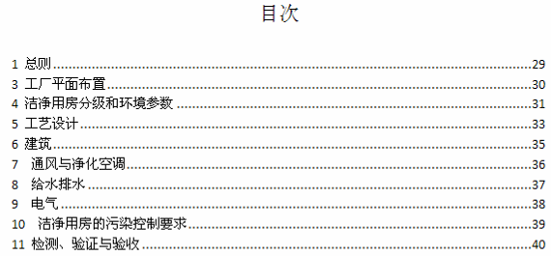

1 总则

1.0.1近年我国食品质量屡受质疑，影响经济发展及国家声誉。目前在主要发达国家不仅传统的、产业化的食品工业已采用了洁净室技术，订有洁净级别，而且快餐、正餐的餐饮业，也在走向产业化。产业化生产的质量保证核心是生产环境，必须营造空气洁净微环境，否则产业化、大规模则无可能。但是目前国外也没有完整的像本规范拟定的内容这样的标准，一般是参考美国航天局于1971年正式提出的“HACCP”标准（危害分析与关键控制点）和ISO2200“国际食品安全论证”。我国虽有20个强制性国标食品GMP，但只有少数标准对车间洁净度级别提出具体要求，如《饮用天然矿泉水厂卫生规范》（GB16330）规定，该厂清洗车间的空气洁净度要求10万级厂房，灌装车间应为1000级洁净厂房或局部100级背景万级的生产线。《瓶装饮用纯净水卫生标准》（GB17324）规定，该厂灌装车间要求洁净度级别达1000级。《保健食品良好生产规范》（GB17405）规定生产保健食品片剂、胶囊、丸剂及不能最终灭菌的口服液，生产厂房要求10万级。但是除了洁净级别外，对整个洁净环境缺少综合性的要求和措施。所以订立涉及整个生产环境并突出空气洁净措施为保障条件的建筑技术规范实为必要。
1.0.2 我国于2009年2月28日在十一届全国人大常委会第七次会议上通过了《中华人民共和国食品安全法》。该法第九十九条 对“食品”的定义如下： 食品，指各种供人食用或者饮用的成品和原料以及按照传统既是食品又是药品的物品，但是不包括以治疗为目的的物品。《食品工业基本术语》对食品的定义：可供人类食用或饮用的物质，包括加工食品、半成品和未加工食品，不包括烟草或只作药品用的物质。根据食品安全检测制度把食品分为：粮食加工品，食用油、油脂及其制品，调味品，肉制品，乳制品，饮料，方便食品，饼干，罐头，冷冻饮品，速冻食品，薯类和膨化食品，糖果制品(含巧克力及制品)，茶叶及相关制品，酒类，蔬菜制品，水果制品，炒货食品及坚果制品，蛋制品，可可及焙烤咖啡产品，食糖，水产制品，淀粉及淀粉制品，糕点，豆制品，蜂产品，特殊膳食食品，其它食品。本规范适用于上述各类食品加工和生产过程中需要洁净用房以降低食品生产过程不良率以及保证放行产品的安全性的工厂的设计、施工、工程检测和验收。
1.0.3本规范对食品工业洁净用房的规划、设计、施工、检测、验收等内容进行了规定，但食品工业洁净用房建设涉及的专业较多，相关专业均制订有相应的标准及规定，因此除应符合本规范外，尚应符合国家现行的有关标准的规定。

3 工厂平面布置
3.1.1 室内污染物主要通过气体流动、表面接触和交叉污染等途径进行传播,在控制气流污染方面，需采取控制气流流量、选择气流流型和处理送、排、回风关系等措施；在控制接触污染方面，需采取降低空气中污染物浓度、控制设备和管道内部结构、净化洁净室内装饰、设备设施用材、健全清洗消毒等措施；在控制交叉污染方面，需采取合理布局、优选设备、有效隔离、加强管理等措施。
3.1.2 厂区整洁的生产环境有利于降低厂区大气中的含尘、含菌量。应合理安排运输路线，不使运输过程污染环境，污染路面。
3.1.3 食品工业洁净用房内对操作人员的衣着、身体状况、卫生习惯等均有要求，不能随便进入，非车间操作人员应限制进入，因此应在洁净生产区入口处设置门禁措施，确保生产环境的良好卫生条件。
3.2.2由于食品生产加工的各自特点，生产加工过程中产生的污染程度、对环境的洁净要求不尽相同，它们的相对位置应予以合理安排。生产过程中发生空气污染较为严重的建筑，应置于厂区常年最多风向的下风侧，是确保洁净用房少受污染的必要措施。
3.2.3为了避免交叉污染或将污染危险性减少到最低程度，相互有影响的生产工艺不宜设在同一建筑物内，当由于某些原因设在同一建筑物内时，各自生产区域之间应有隔断措施，避免或减小相互影响。

4 洁净用房分级和环境参数
4.1.1~4.1.2 食品控制是从饲养（种植）、收获、加工、流通到消费整个过程，本规范的制订主要针对食品生产过程的控制。食品生产过程的控制应注重HACCP危害分析和关键控制点，突出对最终产品质量和食品卫生有重要影响的关键控制点，采取相应的预防措施和控制措施。食品开放式生产比封闭式生产需要更高级别卫生要求的生产车间。强调对最终产品质量和食品卫生有重要影响的关键控制点的控制，缩小控制范围。
4.2.1食品工业洁净用房的分级主要依据食品卫生等级或可以减少产品卫生危害的控制措施与要求难易程度。过去食品加工一般处于20℃以下，生产环境卫生等级要求不高，如温度保持在一个适宜微生物生长的范围内（20-38℃），生产车间就需保持比较高的卫生等级，这由食品生产过程的工艺决定。
4.2.2食品工业洁净用房以控制会对食品造成污染的有生命微粒为主要目的，因此各级洁净用房注重对细菌数量的控制要求。参数的确定借鉴了国内外已有相关标准规范。
4.2.5食品本身的产品属性（包括产品中的水分含量、酸碱性（pH值）、营养性以及产品中防腐剂含量）与生产环境要求密切相关。如食品含防腐剂、或碱性特别高(>10)或酸性特别低(<3.5)、或水分含量低的情况下，食品本身抗腐性很强，对生产环境卫生等级要求不高，反之，要求则很高。这就使产品对微生物敏感度。同样，如对婴儿、儿童、特殊高危人群提供的食品，则同样产品，要提高生产环境卫生等级。食品检验应在I级环境中进行。推荐的良好卫生生产环境如表4.2.5所示，未列出的操作可参照表4.2.5在适当级别的洁净区内进行。

表4.2.5非最终灭菌食品生产推荐的良好卫生生产环境
洁净用房等级 | 适用的生产阶段或关键控制点
Ⅱ级背景下的I级 | 生食切割
Ⅱ级背景下的I级 | 食品的冷却
Ⅱ级背景下的I级 | 食品灌装（或灌封）、分装、压盖
Ⅱ级背景下的I级 | 灌装前液体或食品的加工、配制
Ⅱ级背景下的I级 | 检验
Ⅱ级 | 直接接触食品的包装材料的存放以及处于未完全密闭状态下的转运
Ⅲ级 | 直接接触食品的包装材料、器具的最终清洗、装配或包装、灭菌
Ⅳ级 | 食品原料的预处理

表4.2.5续 最终灭菌食品生产推荐的良好卫生生产环境
洁净用房等级 | 适用的生产阶段或关键控制点
Ⅲ级 | 食品的灌装（或灌封）、包装
Ⅲ级 | 高污染风险食品的配制、加工
Ⅲ级 | 直接接触食品的包装材料和器具的最终清洗后的处理
Ⅳ级 | 轧盖或封口
Ⅳ级 | 灌装前物料的准备
Ⅳ级 | 液体的浓配或采用密闭系统的稀配
Ⅳ级 | 直接接触食品的包装材料的最终清洗

注：此处的高污染风险是指进行风险评估时确认产品容易长菌、配制后需等待较长时间方可灭菌或不在密闭容器中配制等情况。
4.3.1 微生物污染与温湿度条件密切相关，食品工业洁净用房的温度和湿度控制成为关键，应根据生产工艺要求进行合理设计建设，本编制组参阅了大量食品生产相关资料，汇集的生产工艺要求如附录B所示，未列出的食品操作可参照附录B执行。

5 工艺设计
5.1.4本条文规定操作台之间、设备之间以及设备与建筑围护结构之间应有足够的安全维修
和清洁的距离，根据生产实践，设备之间的安全距离宜如表5.1.4及图5.1.4所示。（引自曾庆孝主编《GMP与现代食品工厂设计》）

表5.1.4 设备之间的安全距离
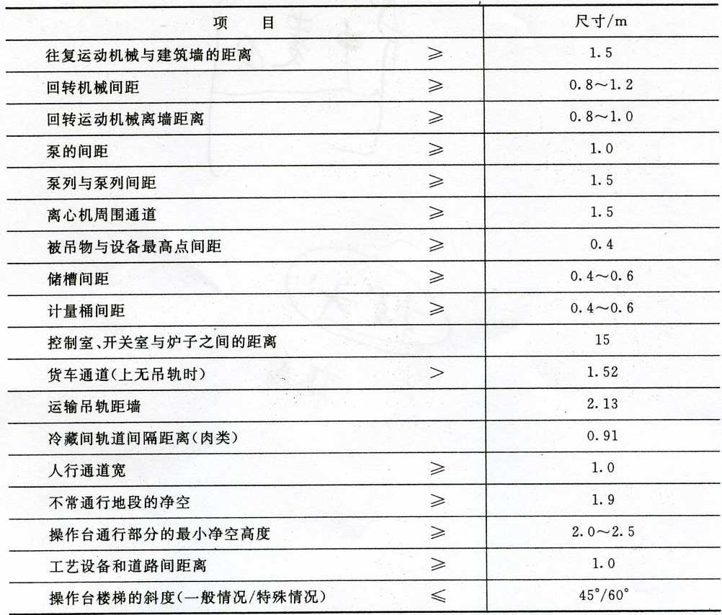

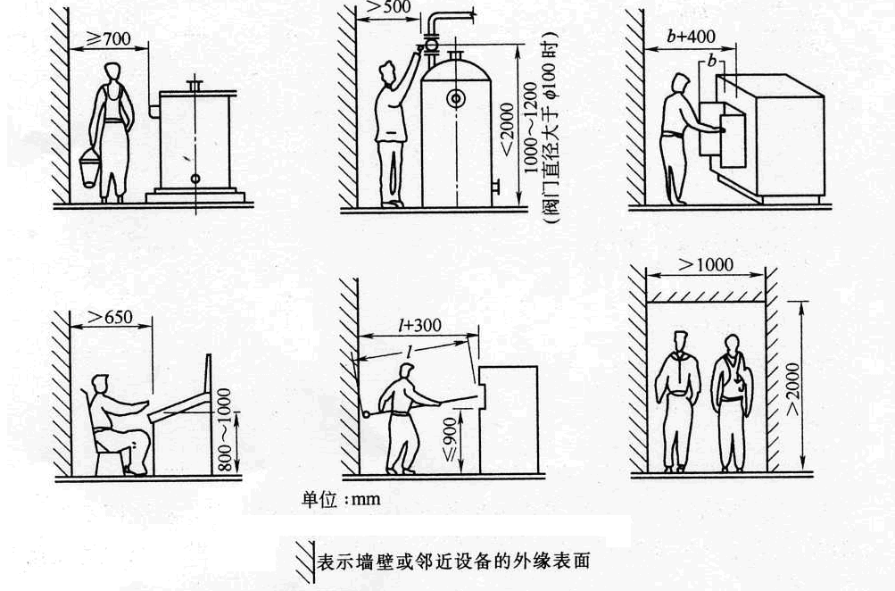
图5.1.4 操作设备所需的最小间距

5.3.6 本条规定当采用传送带连续传送物料、物件时，传送带不应穿越非洁净区，应在洁净区与非洁净区之间设置缓冲设施，并在两区之间分段传送，可采取有效的、不损伤食品品质的其他清洁消毒措施，但应注意传输速度与消毒作用时间的合理匹配。如采取有必要辐射强度的紫外灯照射消毒或喷洒消毒。

6 建筑
6.1.1 为了减少食品工业洁净用房建筑内表面积尘，防止在室内气流作用下引起积尘的二次飞扬，为了有利于室内清洁、便于除尘，本规范对建筑装饰装修提出了这些要求。
6.3.1~6.3.3 本节对围护结构内表面抗菌涂饰工程进行了规定，由于在食品工业用房内使用抗菌涂饰工程目前在国内外意见不太统一，担心抗菌产品会使食品中产生抗药性菌株，但对于湿度经常超过75%或有蒸气作业的房间或关键区域的抗菌防霉问题，目前仍没有更好的解决办法，因此本规范对使用抗菌产品要求进行了规定。

7 通风与净化空调
7.1.2~7.1.3 各种空气洁净度等级洁净用房的空气净化处理均应采用初效、中效、高效空气过滤器三级过滤。对于10万级、30万级洁净用房的空气净化处理，由于空气洁净度等级较低，可采用亚高效空气过滤器作为末端过滤。亚高效空气过滤器的价格与高效空气过滤器相差不多，但由于亚高效空气过滤器的运行终阻力较高效空气过滤器低150Pa左右，可以节省运行费用。
7.1.4 风机正压段设不低于中效的空气过滤器，可有效保护表冷器，减少表冷器因积尘造成的阻力增加、传热效率下降。
7.1.5~7.1.6 在回风、排风系统中，由于空气中往往带有粉尘等有害物质，为防止未经过滤处理的空气泄漏，污染周围环境，因此应将过滤器设置在回风、排风机的负压吸入端，既起到保护环境的作用，又起到保护风机的作用。
7.1.10 空调机组内的过滤装置不是自动更换、清洁型的且更换不方便时，其上积尘时间常会相差很大，则往往延缓更换，此时应有压差报警装置予以提示。
7.1.11本条强调风口与风管易清洗，饮料与奶粉厂的风口与风管污染很严重，难以清洗，易产生微生物污染，允许纤维风管使用。
7.2.2 对于空气洁净度等级要求不同的食品工业洁净用房，所采用的气流流型也应不同，本条规定了各种空气洁净度等级应采用的气流流型。本条规定为有利于迅速有效地排除尘粒，空气洁净度100级的洁净室采用单向流。

8 给水排水
8.1.2 I~ Ⅲ级洁净区内宜减少阀门、管件和管道支架的设置，给水管道采用不锈钢管，不易锈蚀、表面不易脱落颗粒性物质。
8.2.3本条是为了防止在用水设备处使供水被污染影响到供水系统。
8.2.4 这是为检测时不致弄错面造成瞬间污染。

9 电气
9.1.1 由于食品工业洁净用房需要经常清洗，另外很多食品生产车间往往湿度较大，故洁净用房内的电气设备和器材应优先按湿度条件选择。
9.1.3、9.2.1 有防爆要求的食品工业洁净用房内的配电设施、照明器具的选择和安装，根据国家有关规定应首先满足防爆要求，同时再考虑满足洁净要求。虽然照明灯具并不是食品工业洁净用房内的主要尘源，但如果安装不妥，将会通过灯具缝隙渗入尘粒或在灯具上积聚尘粒，为此洁净用房内宜采用吸顶灯。

10 洁净用房的污染控制要求

10.1.1~10.1.2条款对食品工业洁净用房内的卫生标准操作程序进行了规定，对如何避免污染、交叉污染进行了规定。
10.2.1~10.2.4条款规定了洁净用房内对操作人员管理要求，包括衣着、饰品、卫生习惯等等。

11 检测、验证与验收
11.1.1 洁净室工程检验的程序和项目是共通的，所以GB50591适用于食品工业洁净用房。
11.2.1~4明确所谓验收就是进行确认，包括4个确认（设计确认、安装确认、运行确认、性能确认）。不是说要由检查人员或检查组什么都重做一遍，这也是不可能的，只是要求对施工过程中所做的验收作检查确认。

